RDM CAS使用说明文档

1 简介
RDM CAS登录可以让在访问RDM时将自动跳到CAS的登录页，或者已经登录过CAS就无需再登录RDM，实现在多个企业系统中，只需维护一套账号密码，达到单点登录。

2 准备工作
- 安装JDK并设置好环境变量
- 安装Tomcat

部署CAS服务端

3.1 部署CAS服务器
- 下载耶鲁大学CAS，下载文件为cas-server-3.1.1-release.zip
- 解压该文件，找到cas-server-3.1.1-release\cas-server-3.1.1\modules文件夹下的cas-server-webapp-3.1.1.war文件
- 将该文件放到Tomcat安装目录下的webapps文件夹中

3.2 配置虚拟域名
由于访问CAS平台必须使用域名，而不能使用IP地址，故要么企业对服务器有做域名解析，要么就必须对每台访问服务器的电脑配置虚拟域名
- 如果企业内部已经配置了DNS域名解析，则可跳过本步骤
- 配置虚拟域名，注意，这里需要每台访问CAS所在服务器的客户端电脑都配置虚拟域名。找到系统盘如c盘Windows\System32\drivers\etc文件夹下的HOSTS文件，用记事本打开，在后面加上服务器IP和虚拟域名，虚拟域名需要保持一致，如下
192.168.5.69 bronzesoft.com
本机(即客户端与服务器同一台机器)访问的话可以IP可以用
      - bronzesoft.com

3.3 生成密钥文件
- 打开控制台，输入以下命令：
命令：keytool -genkey -alias bronzesoft -keyalg RSA -keystore c:/keys/bronzesoft
其中红色部分为自定义部分，bronzesoft表示密钥的别名，c:/keys/bronzesoft表示密钥的存储路径，这里将密钥放在c盘的keys文件夹下
注意：此文档中的所有路径最好不要包含中文，且如果路径中有空格，该路径需要用双引号包含起来
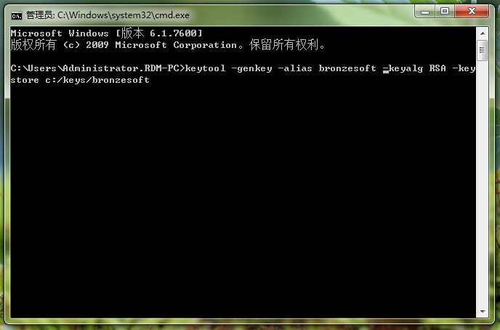
- 输入密钥的密码，请记住该密码，很重要
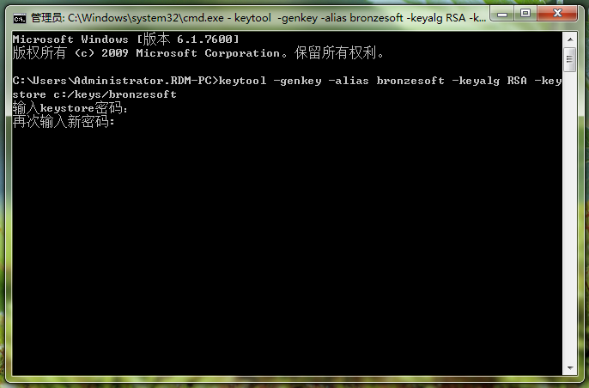
- 填写其他信息
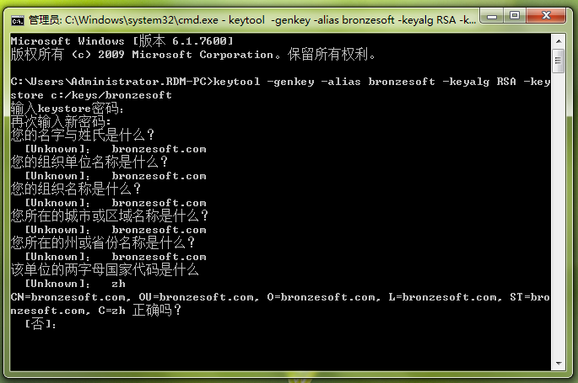
这里除了最后一个填zh外其他都填2.2步骤填写的虚拟域名如bronzesoft.com，最后输入Y确认信息
注意：如果这一步没有填写虚拟域名，将出现CAS不能跳转
- 输入密钥主密码，直接按回车
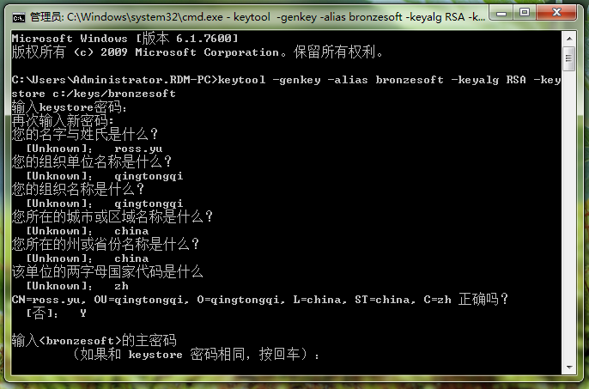
- 生成密钥文件
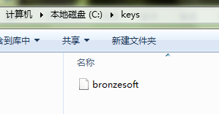

3.4 生成安全证书
- 打开控制台，输入以下命令：
命令：keytool -export -file c:/keys/bronzesoft.crt -alias bronzesoft -keystore c:/keys/bronzesoft
其中红色部分为自定义部分，c:/keys/bronzesoft.crt表示证书的存储路径，这里将证书导出到c盘的keys文件夹下，bronzesoft及c:/keys/bronzesoft为上一步骤生成的密钥的别名及存储路径
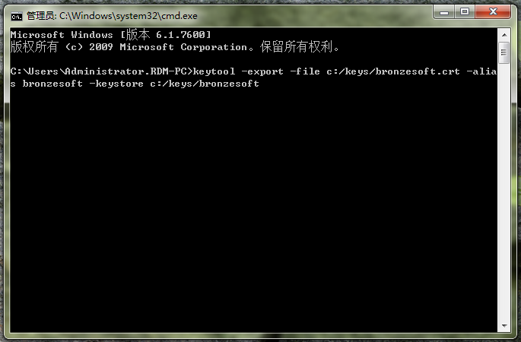
- 输入在上一步骤生成密钥时填写的密钥密码
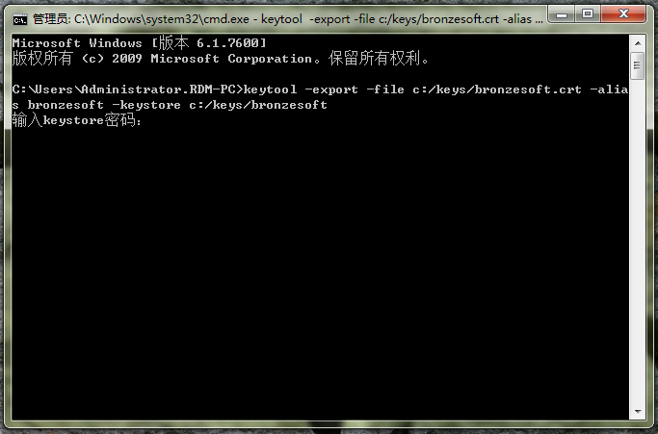
- 生成CAS安全数字证书
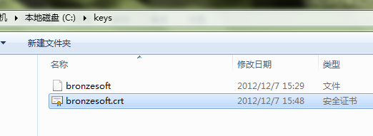

3.5 配置Tomcat
- 打开放置CAS服务端程序的Tomcat WEB容器的安装目录，找到conf文件夹下的server.xml文件
- 打开server.xml，找到tomcat配置SSL的代码，如下：
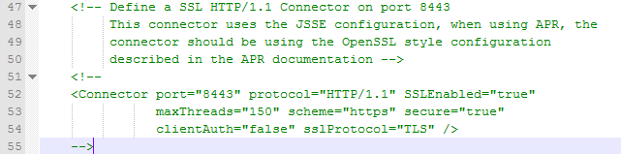
去掉下面的注释，并在最后一行添加密钥的存放路径及密钥的密码，最终代码如下
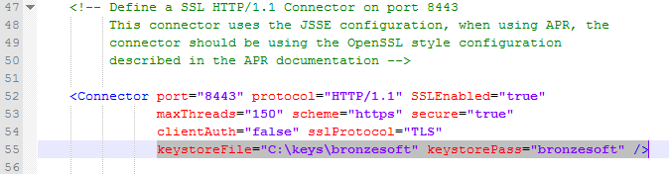

3.6 验证
- 启动Tomcat
- 打开浏览器，在地址栏输入https://bronzesoft.com:8443/cas，进入
注：这里使用的是https安全登录，而不是http；bronzesoft.com为放置Tomcat WEB容器的机器（一般为服务器）的虚拟域名，8443为tomcat为SSL登录分配的端口，cas为CAS服务端程序在tomcat中部署的应用名
- 浏览器可能出现如下提示
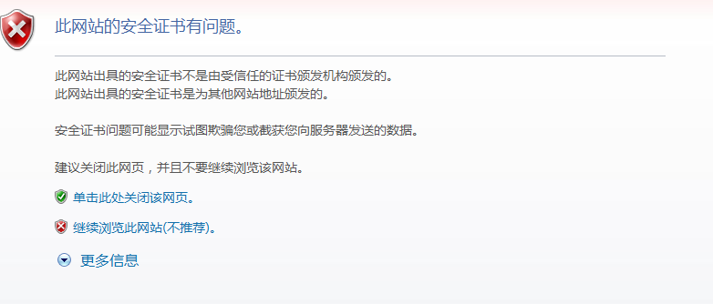
点击继续浏览此网站
- 进入耶鲁大学CAS服务器的平台页面
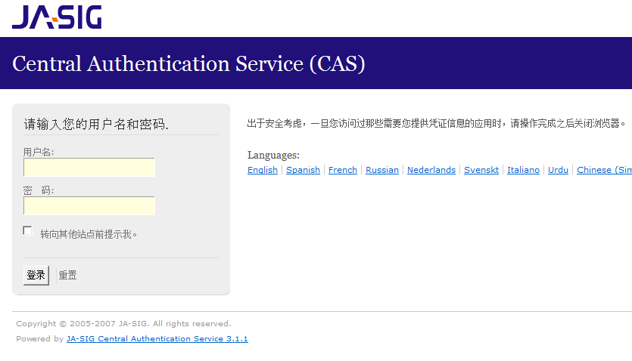
- 在用户名密码栏中输入相同的字符串，如都为ross，点击登录
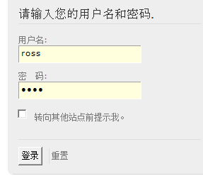
- 显示登录成功
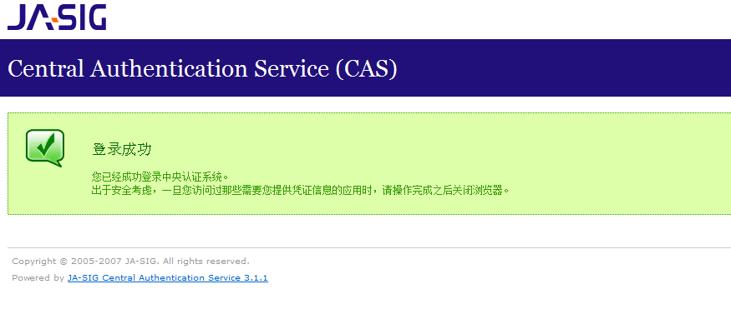
如果你看到这一步，那么表示CAS服务器部署成功

4 使用RDM CAS

4.1 导入证书到RDM
当初次使用RDM CAS功能时，需要为RDM系统导入CAS证书。
- 将CAS证书文件拷贝到RDM系统所在电脑上，这里我们RDM就安装在上述步骤同一台服务器上，所以直接用2.4步骤生成在c盘keys文件夹下的数字安全证书c:\keys\bronzesoft.crt
- 这里假设RDM的安装目录为D:\Program Files\Bronzesoft
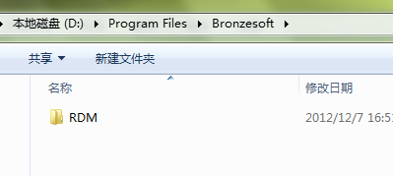
打开控制台，使用cd命令进入RDM安装目录下的RDM\JDK\jre\bin文件夹中
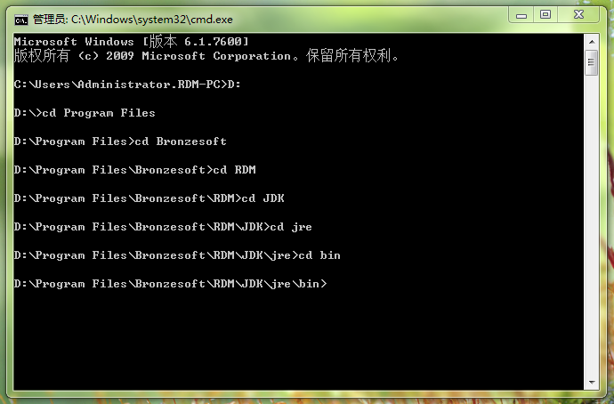
- 输入以下命令导入CAS安全证书：
命令：keytool -import -keystore ..\lib\security\cacerts -file C:\keys\bronzesoft.crt -alias bronzesoft
其中红色部分为RDM的安装路径，CAS证书的存放路径以及CAS证书密钥的别名
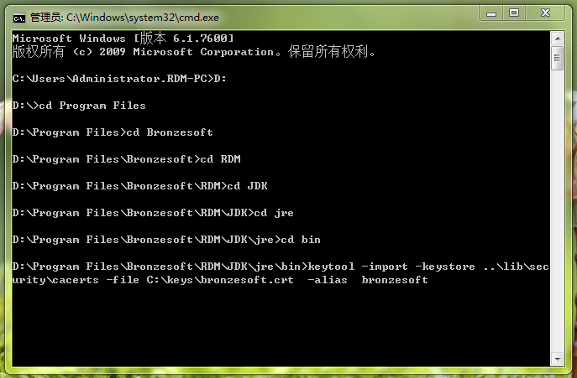
- 输入JDK默认证书库密码changeit，注意这个是证书库密码，不是之前的证书密钥密码，所以不要去改它，就输入changeit
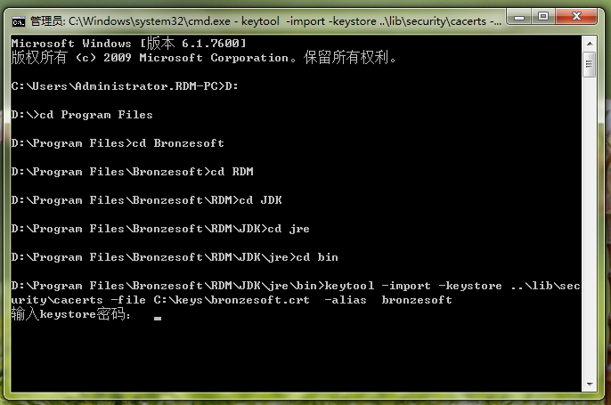
这时提示是否信任此认证，输入Y信任
- 完成导入CAS安全证书到RDM，重启RDM

4.2 开启RDM CAS单点登录功能
- 以系统管理员登录RDM系统，进入系统管理 -- 高级设置 -- 登录配置 -- CAS单点登录 TAB页
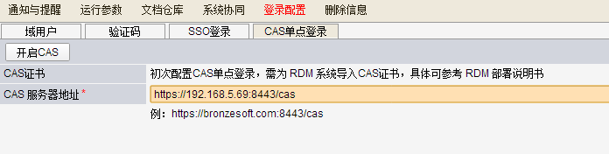
- 在上一步骤我们已为RDM导入了CAS证书，在CAS服务器地址中填入在2.6步骤2中我们已经知道的CAS服务器地址https://bronzesoft.com:8443/cas
- 点击开启CAS按钮
- 重启RDM

4.3 结果
- 打开浏览器，访问RDM
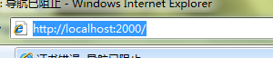
- 这时不会跳转到原来RDM的登录页面，而是转到CAS登录页面，如下：
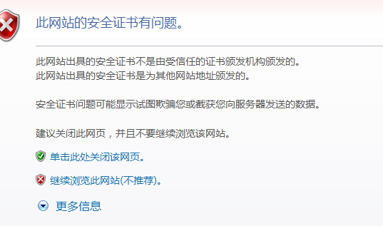
点击继续浏览
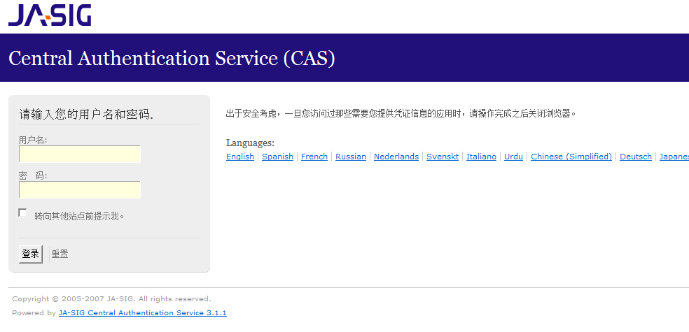
- 登录CAS平台，耶鲁大学CAS默认的账户验证规则为用户名密码一致，所以这里输入两个一致的字符串，如都填写ross，点击登录，当然这里的用户名必须为RDM中存在的用户名
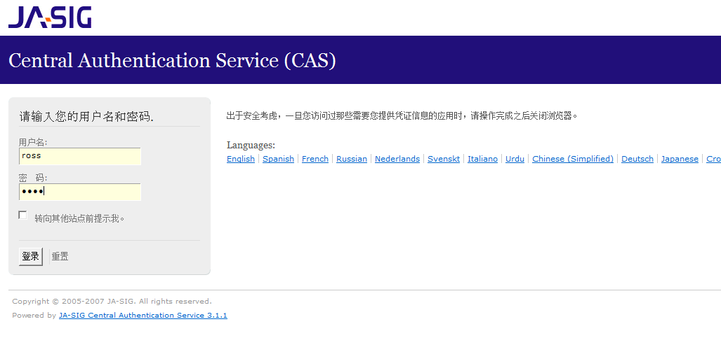
- 登录成功

